广州大学第二十届“挑战杯”大学生课外
学术科技作品竞赛参赛作品信息
暨立项项目结题报告书

项目名称 | 跨域鉴伪——面向社媒的人脸深度伪造检测系统
项目编号 | 4
作品类别 | 科技发明制作类（A／B具体类别待确认）
项目小类 | 信息技术
立项类别 | 重点项目
项目负责人 | 黄耀阳
专业及年级 | 计算机科学与技术2024级
联系电话 | 15017260728
指导教师 | 张健、周志立、陈淑红
项目所在学院 | 计算机科学与网络工程学院

共青团广州大学委员会
2026年10月
说 明

1.申报者应在认真阅读此说明各项内容后按要求详细填写。
2.申报者在填写申报作品情况时需按项目情况填写A表，根据作品类别（自然科学类学术论文、哲学社会科学类社会调查报告、科技发明制作A/B类）分别填写B1、B2或B3表，项目主要成果填写于D表，项目参赛作品文本须附在E处。所有申报者可根据情况填写C表。
3.表内项目填写时一律用钢笔或打印，字迹要端正、清楚，此申报书可复制。
4.编码按立项公示表上各项目编码填写；无项目编号的填“无”。
5.学术论文、社会调查报告及所附的有关材料必须是中文（若是外文，请附中文本），附于申报书后（E处），论文不超8000字，调查报告不超15000字。
A.申报者情况
第一作者情况 | 姓名 | 黄耀阳 |  |  | 性别 |  | 男 |  | 出生年月 |  | 2006年3月
第一作者情况 | 专业班级 | 计算机科学与技术2024级【待补充班级】
第一作者情况 | 学历 | 本科 |  |  | 学制 |  | 4年 |  | 入学时间 |  | 2024年9月
第一作者情况 | 作品名称 |  |  | 跨域鉴伪——面向社媒的人脸深度伪造检测系统
第一作者情况 | 项目类型 |  |  | □个人项目 ☑集体项目
第一作者情况 | 毕业论文题目 |  |  | 无
其他作者情况 | 学号 |  | 姓名 |  |  | 所在学院 |  | 学历 |  | 具体分工
其他作者情况 | 32406100019 |  | 黄耀阳 |  |  | 计算机科学与网络工程学院 |  | 本科 |  | 改进ViT与注意力抑制实现
其他作者情况 | 32406100128 |  | 魏家冰 |  |  | 计算机科学与网络工程学院 |  | 本科 |  | 特征融合与实验验证
其他作者情况 | 32406100123 |  | 刘华威 |  |  | 计算机科学与网络工程学院 |  | 本科 |  | 模型架构搭建与训练
其他作者情况 | 32406300030 |  | 张晶 |  |  | 计算机科学与网络工程学院 |  | 本科 |  | 后端接口与模型接入
其他作者情况 | 32565500047 |  | 胡懿珊 |  |  | 管理学院 |  | 本科 |  | 系统优化与联调
其他作者情况 | 3240610005 |  | 周智浩 |  |  | 计算机科学与网络工程学院 |  | 本科 |  | 技术调研与文书整理
其他作者情况 | 32411910063 |  | 梁建宁 |  |  | 美术与设计学院 |  | 本科 |  | 前端页面设计
B3.申报作品情况（科技发明制作A/B类）
说明：1.必须由申报者本人填写；2.本部分中的学院团委签章视为对申报者所填内容的确认；3.本表必须附有研究报告，并提供图表、曲线、试验数据、原理结构图、外观图（照片），也可附鉴定证书和应用证书；4.作品分类请按照作品发明点或创新点所在类别填报；5.作品分类请按立项时的分类填写。
作品全称 | 跨域鉴伪——面向社媒的人脸深度伪造检测系统
作品分类 | B．信息技术
作品设计、发明的目的和基本思路，创新点，技术关键和主要技术指标 | 目的与思路：面向社媒人脸图像鉴伪，研制可运行的图片真假检测原型，并评估跨数据集泛化能力。实际研究以改进ViT为检测主体，探索CLIP视觉表征及Bridge多层融合，未将原申报的空域—频域双流方案全部实现为最终系统。  技术特点：迁移应用高响应注意力随机抑制，探索补丁分组与特征一致性训练；将改进ViT接入参考M2F2_Det的融合框架；利用冻结特征、噪声重训及其他视频替换对照检查CLIP信息增量。上述设计与已有方法的关系及性能限制见E部分。  主要指标：单ViT第50轮记录为FF++ AUC 98.162%，CD2 86.468%，DFDCP 80.893%，Wild 79.663%，FFIW 72.470%。这是同一轮训练记录，不是逐域择优结果，亦不等于线上检测成功率。前端与后端已接入改进单ViT，可完成图片真假鉴别；高逼真伪造检测仍不及预期。
作品的科学性和先进性（必须说明与现有技术相比，该作品是否具有突出的实质性技术特点和显著进步。请提供技术性分析说明和参考文献资料） | 作品采用Transformer特征提取与训练正则化机制，围绕局部响应依赖和融合信息利用进行实验验证。相较仅报告总体成绩，本项目进一步区分原生ViT分类头、ViT-only探针和完整融合检测器，通过同输入对照及视频级统计定位融合收益与损伤。  已定位原Bridge压缩层LayerNorm(1)造成输入信息消失的实现缺陷，但修复尝试尚未证明稳定性能提升。冻结特征复验中，全局CLIP读取跨域宏平均点估计为84.074%，ViT-only探针为83.281%；增益区间包含零，不能认定显著超越。  项目特色在于改进ViT的系统集成与融合瓶颈的受控诊断，尚无证据支持全面领先现有方法或完成泛化难题的解决。参考文献及取数说明见E部分。
作品在何时、何地、何种机构举行的评审、鉴定、评比、展示等活动中获奖及鉴定结果 | 无已取得的获奖或鉴定成果申报。
作品所处阶段 | A．实验室阶段
技术转让方式 | 暂无技术转让；后续合作应履行学校及相关权利人的审批程序。
作品可展示的  形式 | ☑模型 ☑现场演示 ☑图片  展示内容：检测原型、架构示意图及实验结果。
使用说明及该作品的技术特点和优势，提供该作品的适应范围及推广前景的技术性说明及市场分析和经济效益预测 | 使用流程：通过前端选择图片，后端调用改进单ViT模型，返回真假判断并在界面展示。当前部署原型不使用研究用CLIP／Bridge融合检测器。  适用范围：教学科研、实验样本演示和辅助筛查。检测输出不能单独作为金融核验、司法取证或自动内容处置的依据；对未见伪造算法、高逼真合成及传播降质样本的可靠性仍需专项验证。  推广前景：可在进一步验证后作为人工复核的辅助组件。项目尚无商业客户、实际业务收益或规模化部署证据，不申报并发吞吐、毫秒级时延或经济效益达标。
专利申报情况 | ☑未提出专利申请
C.当前国内外同类课题研究水平概述
说明：1.申报者可根据作品类别和情况填写；2.填写此栏有助于评审。
深度伪造检测已形成基于卷积纹理、Transformer结构建模、频域统计及预训练视觉表征的多种技术路线。FaceForensics++和Celeb-DF等基准用于评估训练域内能力与跨数据集迁移，但受控数据集成绩不能直接代表真实社媒场景的可用性[1][2]。
ViT通过补丁序列建模图像结构，CLIP利用图文对比预训练形成视觉表征，两者训练目标不同，但可能提取相关的图像信息[3][4]。将两路特征拼接或增加融合层，并不必然产生可迁移增益，需要以独立ViT、简单读取和容量匹配对照加以验证。
本项目参考既有M2F2_Det工程的多层融合思路，将原检测分支替换为改进ViT，并检查训练增强与融合结构的实际作用。阶段实验发现，全局读取具有内容依赖线索，局部自适应读取尚未证明稳定超过基线；这说明后续研究需兼顾特征互补性、源域选参迁移及对原有ViT判别能力的保护，而不能仅凭结构复杂度判断先进性。
现阶段作品属于模型实现与实验验证原型。项目没有完成与所有同类方法在统一协议下的性能排名，也没有确认重度压缩鲁棒性、轻量化或高并发指标达标。
D.项目主要成果
一、论文发表情况：无。
二、专利情况：未提出本项目专利申请，无授权专利。
三、获奖及采访情况：本期不申报相关成果。
四、其他已完成成果
成果名称 | 改进ViT模型及图片真假检测前后端原型
项目名称 | 跨域鉴伪——面向社媒的人脸深度伪造检测系统
等级 | 项目阶段性成果，不申报国家级或省部级认定
主办单位 | 项目组自主研发，无外部成果认定机构
成员 | 刘华威、周智浩、梁建宁
成果内容 | 模型实现、单ViT训练记录；前端调用后端并展示真假结果。属于实验室原型，尚未形成业务级验证。

成果名称 | 跨域评测诊断工具与阶段研究资料
项目名称 | 跨域鉴伪——面向社媒的人脸深度伪造检测系统
等级 | 项目阶段性成果，不申报国家级或省部级认定
主办单位 | 项目组自主研发，无外部成果认定机构
成员 | 黄耀阳、张晶、魏家冰
成果内容 | 形成特征读取、残差及局部读取、内容替换和视频级统计脚本，以及训练记录、融合缺陷分析、控制实验汇总与研究报告。未作为已发表论文申报。

E.参赛作品

跨域鉴伪——面向社媒的人脸深度伪造检测系统
项目研究报告
研究与成果统计截至2026年10月10日
摘要
本项目针对社媒人脸图像的深度伪造鉴别需求，完成了改进ViT模型的训练评测，构建了可调用该模型的前端与后端原型，并探索CLIP视觉编码器及Bridge多层融合。单ViT阶段记录显示，模型在FF++具有较好的区分能力，但跨数据集和高逼真伪造样本的检测仍不及预期。针对融合未产生稳定增益的问题，小组成员开展了信息传递检查、全局与局部特征读取、噪声重训和其他视频替换实验，定位了实现缺陷并限定了现阶段可支持的研究结论。项目已形成检测原型、验证工具和分析材料，但尚未达到申报书提出的完整性能与成果目标。
一 研究目标与实际实施
社媒传播中的人脸图片来源复杂，伪造方法、拍摄条件和后处理流程与训练集可能存在差异。只在已知伪造类型上取得较高检测成绩，不能保证模型面对新的图片仍能可靠工作。本项目希望减少检测器对局部显性痕迹的依赖，并检验不同预训练表征能否补充可迁移的真假判别信息。
原申报书规划空域—频域双流、注意力抑制与补丁重组、跨域和降质验证，以及标准化服务建设。实际实施阶段，小组成员将主要研究资源用于改进ViT及其与CLIP视觉表征的融合探索。CLIP不是频域编码器，因此当前融合框架不等同于原计划的DCT频域双流方案。前后端实现了基础图片鉴别功能，但双域协同去偏、完整压缩鲁棒性目标、部署性能指标和论文专利成果没有全部完成。
研究过程中，小组成员从以总体AUC为主的评测逐步转向受控诊断，分别检查模型分支、分类读取方式和训练选参是否造成跨域损伤。这样的调整使项目获得了关于当前方法边界的具体证据，但不能据此声称已解决跨域泛化问题，或已经证明模型存在不可突破的理论上限。
原计划事项 | 实际进展 | 结题口径
检测模型与训练增强 | 改进ViT实现及训练评测 | 已形成阶段实现
双流特征融合 | 转向ViT／CLIP及Bridge验证 | 路线调整，增益未确认
跨域与鲁棒性验证 | 多域评测及受控扰动探索 | 未达到全部预期指标
服务与界面 | 前端、后端接入改进单ViT | 基础原型已实现
论文与专利 | 无本项目论文专利成果 | 未完成

二 检测模型与研究框架
改进ViT检测分支
独立检测器采用12层ViT，将人脸图片表示为补丁序列，以分类token的高维特征完成真假判断。训练设计引入高响应注意力随机抑制：在部分训练前向中选取较高响应位置，以其余位置的平均响应替换部分选中项，再归一化注意力。目的是减少少数局部响应主导训练的倾向。该模块是训练期机制，常规评测时关闭随机抑制，不应将其描述为推理期反复随机鉴别。
模型代码还提供依据分类token注意力进行补丁分组、交叉组合并提取部分序列表征的路径，用于探索部分区域与完整图像表征的一致性。上述实现沿用并迁移已有注意力抑制与补丁重组思想。当前单ViT成绩不能单独证明每个训练机制均有独立增益，还需要配平的消融实验。
CLIP与Bridge研究用融合框架
研究框架参考M2F2_Det的多层融合结构，将检测分支替换为改进ViT，保留CLIP image编码器。两路首先独立编码图像：ViT输出768维CLS，CLIP取倒数第二层的1024维CLS；不同维度经投影后进入分类空间。Bridge另行读取两路的中间层patch tokens，降到64维后沿序列维拼接，并将前一级融合序列加入后一级，经过三级Transformer形成128维紧凑表征。最终分类头读取ViT、CLIP CLS和Bridge输出。
当前实现的ViT钩子为blocks[3]、blocks[6]、blocks[9]，按一基计数对应第4、7、10层；CLIP取第4、8、23层附近的输出。这里说明的是实际代码，不把两路统称为第3、6、9层。Bridge在下游融合，不把CLIP信息回写到ViT CLS。Phase 1融合训练加载既有ViT权重并冻结两路编码器，重点更新投影、融合和分类模块。
当前前后端实际调用的是改进单ViT，而不是该研究融合检测器。CLIP text在原Bridge实现中虽被计算，但没有接入最终真假分类的有效路径；本期有关CLIP增量的实验主要检验视觉编码器，不能将其称为已经实现图文语义联合鉴伪。
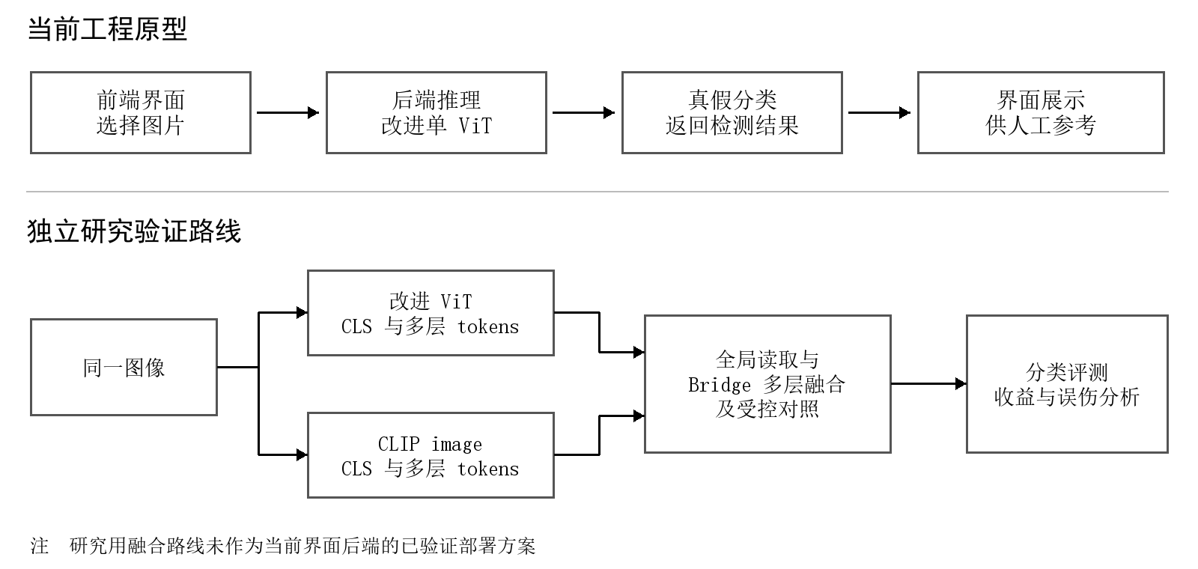
图1 当前单ViT工程原型与研究用融合路线示意
三 数据与评测方法
模型围绕FF++开展训练，在CD2、DFDCP、Wild及FFIW等数据集评估。AUC反映真假样本分数排序的区分能力，准确率依赖固定分类规则，两者不能互换。FF++域内成绩、跨域逐集成绩以及跨域宏平均分别报告，避免用一个聚合数字掩盖不同目标集的差异。
本报告区分两个取数口径。第一类为单ViT训练日志，展示同一epoch在各评测集的记录；第二类为G28冻结特征读取实验，采用源域训练的ViT-only线性探针为基线，其分类头不同于单ViT原生头。G28主要宏平均仅包含CD2、DFDCP、Wild；CD1与CD2存在包含关系，单列而不重复加权，FFIW不计入该主指标。两类表格不能直接相减来估计模块贡献。
G28采用源域视频分组交叉验证选取读取器参数，使用视频级配对bootstrap评估差异，三个随机种子与内容替换重复分别记录。诊断数据将1标为伪造；历史模型输出方向另行核验，不能仅凭logit下标判断真假。目标域已被多轮查看，且历史融合检查点曾依据FFIW结果选模，因此本报告将相关发现作为探索性证据，不声称完全独立的确认试验。
四 阶段检测结果
独立改进ViT训练记录
表1取现有acc.txt的第50轮完整记录，未按每个目标集分别挑选最佳epoch。这些读数说明模型在受控基准上能够进行鉴别，同时显示跨域性能明显低于FF++。训练日志没有提供本表全部评测集的样本数、逐样本预测及其与当前部署权重的对应证明，因此本表用于阶段实验展示，不将其解释为在线系统的已验收性能。
数据集 | 准确率 % | AUC %
FF++ | 95.076 | 98.162
CD2 | 79.305 | 86.468
DFDCP | 74.319 | 80.893
Wild | 70.658 | 79.663
FFIW | 64.419 | 72.470

表1 独立改进ViT第50轮记录
CD2、DFDCP、Wild三域AUC的等权平均为82.341%。这一平均不含FF++和FFIW，不能与其他包含不同数据集的历史平均混用。图2完整展示第15至50轮FF++及同口径三域平均AUC：后期域内成绩维持较高水平，但跨域没有同步持续改善。该现象说明仅延长训练不能保证迁移收益，并不构成性能上限的证明。
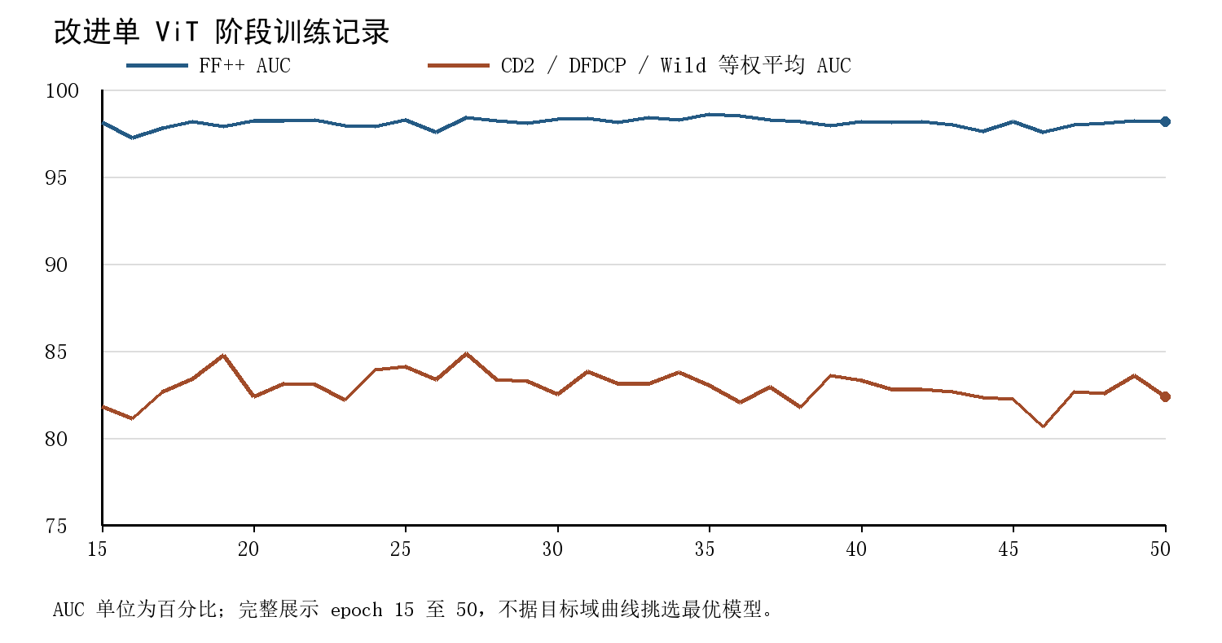
图2 单ViT训练日志曲线 数据来源为acc.txt
冻结特征融合复验
读取方式 | 主宏平均 AUC % | 差值及95%区间  单位为百分点
ViT-only线性探针 | 83.281 | 基线
原融合检测器参考 | 82.403 | -0.879  [-2.668, +1.049]
ViT／CLIP线性拼接 | 83.887 | +0.606  [-0.122, +1.289]
全局CLIP修正 POOLED | 84.074 | +0.793  [-0.284, +1.994]
局部自适应 ADAPTIVE | 82.444 | -0.837  [-2.294, +0.446]

表2 G28探索性复验 三域宏平均 多种子模型为分数平均集成
G28基线为83.281%，全局CLIP修正点估计为84.074%，差值为+0.793个百分点，95%区间为[−0.284，+1.994]个百分点，包含零。线性拼接和局部自适应读取的差异区间也包含零。因此，当前源域选参流程没有证明融合方案稳定优于纯ViT探针，更不能把表2当作相对部署单ViT的提升。不同读取器的点估计大小只提供下一步验证线索。
五 融合瓶颈及控制实验
信息传递实现缺陷
原Bridge压缩模块将每个token从64维映射成一个标量，再使用LayerNorm(1)。单元素归一化的均值等于自身、方差为零，输出只剩可学习偏置，与图像内容无关。历史检查中，不同图片的Bridge嵌入逐元素相同，相关前级参数没有有效梯度。这解释了原模型虽包含多层融合结构，最终却主要依靠两路CLS分类的现象。
该结果只针对当前实现，不否定多层融合的一般价值。修复与重新训练对照没有取得明确的稳定增益，说明消除工程缺陷只是必要检查，不能自动构成算法性能创新。分类头中CLIP段的权重平方范数占比也不能当作CLIP贡献了相同比例的判别信息；贡献需要通过配对预测和输入干预判断。
CLIP内容是否被实际利用
小组成员将同一图像的CLIP特征替换为同域其他视频特征，或替换为统计量匹配的高斯噪声。固定正常模型的替换检查其输入依赖；采用同结构噪声重新训练，进一步检查收益是否仅来自新增参数和优化。替换时保留ViT输入，避免同时改变基线。
控制对照 | POOLED | ADAPTIVE
其他视频替换 donor | 15／15 | 9／15
固定模型换噪声 | 15／15 | 10／15
同结构噪声重训 | 15／15 | 0／15

表3 真实输入优于自身控制且差值区间排除零的次数 3种子×5重复
全局读取在三类控制中均显示真实图像CLIP内容的重要性，但这不等于它已经稳定超过强ViT基线。局部自适应读取没有超过噪声重训的明确证据，说明当前九区域聚合协议的可用增量尚未得到支持；不能据此推断所有局部CLIP信息都无用。表3重复共享目标数据，不是15个独立外部验证集。
修正幅度与迁移损伤
复验还观察到，部分修正头在源域带来正向变化，却在跨域损害原有排序；增强修正惩罚或缩小修正幅度后，损伤减弱。自适应权重与均匀权重没有被证明存在稳定差异，因而目前不支持把失败主要归因于区域注意力过于集中。这个发现提示后续应检验修正的迁移稳定性和误伤，而不只增加融合层数。
现阶段新增的同维度向量融合脚本提供固定权重、可学习全局权重、纯ViT、拼接及噪声／donor对照，已通过合成程序自检，尚未取得真实数据运行结果。它属于后续验证准备，不计为已实现的性能提升，也不代表已修复Bridge的多层信息利用。
六 前后端原型及使用边界
当前原型包含前端界面与后端检测模块，后端使用改进单ViT，能够对输入图片进行真假鉴别并向界面返回结果。该功能使研究模型可以被实际调用，适合演示和辅助试验。原型与研究融合路线分开维护，避免在融合增益尚不确定时，把复杂研究模块描述为已经上线的有效功能。
按当前使用情况，对更逼真的伪造图片，模型检测能力仍不及预期。未知生成算法、复杂人脸条件以及社媒压缩传播可能改变判别线索，系统输出需要人工复核，不具备自动作出身份真实性或司法证据结论的适用基础。本期没有完成真实业务数据的系统验收，也没有形成接口安全、并发吞吐、延迟或长期运行可靠性的量化结论。
演示时应将图片鉴别流程与误判案例一并说明，不只展示正确样例。涉及人脸的图片应在授权范围内使用，不向未经授权的第三方传播；检测结果不能替代人工判断。后续若开展外部试用，应先明确输入范围、数据保护和错误处理规则，再评估推广。
七 项目成果与未完成目标
本期形成的成果包括改进ViT模型实现与训练记录、已接入单ViT的图片鉴别前后端原型、研究用融合框架、受控诊断程序以及阶段分析资料。项目没有取得本项目论文发表、专利申请或授权成果；申报材料列举的既有导师专利和相关论文仅属于研究基础，不作为本项目新增成果计算。
未完成目标主要包括：原计划空域—频域双向去偏的完整实现与增益确认，稳定超过独立改进ViT的跨域融合效果，重度压缩和高逼真样本的可靠检测，以及轻量化、毫秒级推理和高并发服务指标。没有完成的事项继续列为研究与工程任务，不用设计预期代替实测结果。当前项目的价值主要体现为可运行原型和对融合问题的具体定位，而不是已经达到部署级技术标准。
八 后续工作与结论
下一步首先将部署模型、独立ViT原生分类头、重新训练的ViT-only头和研究融合方案放到同一输入与评测清单下比较，确认权重、预处理和标签一致。保存逐样本预测，分析CLIP修正救回了哪些错误、又误伤了哪些正确样本，再决定是否采用受约束修正或改进多层读取。若没有稳定互补证据，应保留简单单ViT原型，不以复杂结构替代有效验证。
同时需要在未反复查看的新视频留出集上进行源域选模后的评估，并补齐高逼真伪造、降质输入和前后端运行测试。部分实验的逐样本数组与模型权重尚未同步至当前工作区，汇总可用于阶段展示，但进一步独立重算需取回原实验机存档。行政信息、模型版本、样本清单和演示证据也应在正式提交前逐项核对。
总体而言，本项目已完成检测原型与多轮跨域融合验证，积累了关于当前实现缺陷和融合读取边界的证据。项目尚未实现预期的稳定跨域提升和全部工程成果，现阶段结论应限定在已验证的输入与实验协议内。后续工作将以真实增量和应用可靠性为依据推进，而不将阶段性能停滞解释为算法上限已被证明。
参考文献与实验取数说明
[1] Rössler A, Cozzolino D, Verdoliva L, et al. FaceForensics++ Learning to Detect Manipulated Facial Images. ICCV, 2019.
[2] Li Y, Yang X, Sun P, et al. Celeb-DF A Large-scale Challenging Dataset for DeepFake Forensics. CVPR, 2020.
[3] Radford A, Kim J W, Hallacy C, et al. Learning Transferable Visual Models From Natural Language Supervision. ICML, 2021.
[4] Dosovitskiy A, Beyer L, Kolesnikov A, et al. An Image is Worth 16x16 Words Transformers for Image Recognition at Scale. ICLR, 2021.
[5] acc.txt，第15至50轮训练记录。表1取第50轮，图2展示全部36轮。
[6] vit_module/_g28/clip_readout_run01内的summary.json、config.json及comparisons.json，提供表2与表3数据。
[7] vit_m2f2_detector_bridge.py、vit_adaptive_mattn_aps.py、train_bridge_phase1.py及项目工作记录。融合架构参考M2F2_Det工程。

